ОГКУ ЦЗН города Саянска информирует

О проведении совета по профориентации

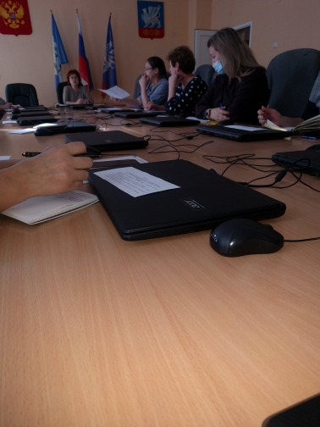 | 27 сентября 2021 года состоялось заседание городского совета по профориентации с целью определения стратегии развития профориентационной работы в городе, планирования и организации, сроков проведения муниципальных этапов, региональных мероприятий на 2021-2022 учебный год. В работе городского совета по профориентации прияли участие представители всех образовательных организаций города Саянска, градообразующего предприятия, учреждений среднего профессионального образования, крупных предприятий города, учреждений культуры и молодежного комитета городской думы.
На совете обсуждались вопросы профессионального самоопределения выпускников 9 и 11 классов 2020-2021 учебного года, по итогам которого отмечена высокая эффективность превентивных мер по профориентации.
По итогам выпуска студентов 2020-2021 учебного года представители учреждений среднего профессионального образования города Саянска отметили высокий уровень трудоустройства молодых специалистов.
Участники совета заслушали информацию о профориентационных мероприятиях, проводимых в городе, и отметили, что в работе произошли изменения в связи со сложившейся эпидемиологической ситуацией.
Представители центра занятости населения города Саянска проинформировали собравшихся о мероприятиях, запланированных в рамках ежегодной «Недели без турникетов».

Если вам необходима помощь в трудоустройстве, обращайтесь в
Центр занятости населения города Саянска:

Телефон: 8(39553)54040, 89588509933, 89915421155
Viber +79588509933, эл.почта : czn_sayansk@mail.ru.

